CNA+ anuncia Eduardo Guedes como CMO e Eduardo Murin como COO

O anúncio faz parte da nova estrutura organizacional do grupo, que passa a contar com posições C-Level

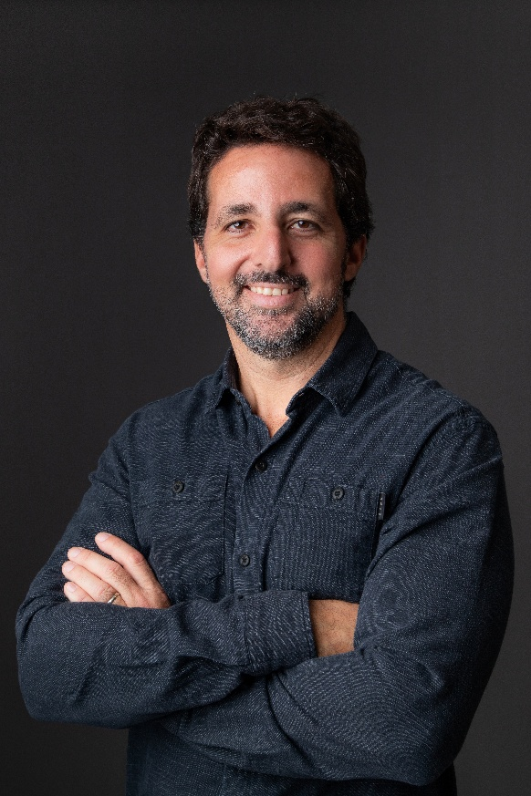
Eduardo Guedes, CMO do CNA+
Eduardo Murin, COO do CNA+

São Paulo, abril de 2025 – O CNA+, grupo educacional detentor das escolas CNA Idiomas e Ctrl+Play, anuncia Eduardo Guedes como Chief Marketing Officer (CMO), posição criada em uma nova estrutura organizacional do time executivo, que passa a contar com três C-Levels.

Guedes chega ao CNA+ com a missão de implementar estratégias para impulsionamento de vendas, experiência do cliente e jornada dos alunos em toda a rede, comandando as áreas de tecnologia, marketing, vendas, produtos e Customer Experience (CX).

“É gratificante ocupar uma função estratégica em uma das maiores redes de ensino do País. Nosso foco será garantir o crescimento, trazendo inovação para os alunos e performance para toda a rede. Marketing e tecnologia hoje caminham juntos: de modelos de propensão para potencializar investimento em mídia ao uso de IA para personalizar a jornada e aumentar o LTV. Estaremos cada vez mais onde nossos clientes estão: nas salas de aula, no digital, nos colégios e nas empresas”, explica Eduardo Guedes.

O executivo tem mais de 20 anos de experiência nos setores de Marketing, Growth, Inovação e Empreendedorismo e uma sólida trajetória em grandes empresas dos segmentos de educação e telecomunicações, incluindo Yduqs, Grupo Claro, Oi e Yahsat. Com graduação em marketing e especialização em inovação e digital pela Stanford Business School e MIT, o profissional também tem mestrado sobre comportamento nas redes sociais pelo Instituto de Psiquiatria da UFRJ.

CNA+ evolui sua estrutura organizacional

O CNA+ definiu três novas posições em seu organograma, que passam a compor o time executivo (C-Level) da companhia. Foram estabelecidos os cargos de CMO, COO e CFO. Com isso, Eduardo Murin, que ocupava o posto de Diretor de Expansão e Parcerias Estratégicas, passa a ser Chief Operating Officer (COO), dando suporte a toda a rede de franquias.

Há 17 anos como diretor no CNA, Murin possui uma carreira consolidada no mercado B2B e B2C e acumula quase 30 anos de experiência, com passagens por empresas como Philips, Banco Real, SKILL e Multi Holding. O profissional possui diversas certificações em instituições renomadas, como USP, ESPM e University of Missouri – Kansas City.

"Este novo desafio representa a continuidade de meu compromisso com a primorosa e rigorosa execução dos nossos projetos educacionais e empresariais. Queremos garantir, cada vez mais, excelência na entrega, oferecendo suporte eficaz e uma visão estratégica para fortalecimento e crescimento de toda a rede, sempre com foco no sucesso do franqueado”, afirma Eduardo Murin.

Além das novas posições, foram estruturados três comitês que apoiarão a governança da companhia: o recém-criado Comex, Comitê Executivo formado pelos três C-Levels e pelo CEO, Décio Pecin, e os já existentes Comitê de Auditoria e Finanças e Comitê de Transformação e Inovação, ambos ligados ao Conselho de Administração.

O movimento representa uma inflexão estratégica, e as novidades visam reforçar a estrutura organizacional da companhia, promovendo maior agilidade, alinhamento e capacidade de adaptação às transformações do mercado. “Basicamente, em nossa estrutura, a área do CMO vende e cuida da jornada dos alunos; a do COO entrega e dá suporte a toda a rede; e a do CFO organiza e traduz tudo em dados e indicadores de desempenho. Isso nos dá a agilidade para entender e atender o mercado na velocidade que ele exige”, afirma nosso CEO, Decio Pecin.

Sobre o Grupo CNA+
Grupo educacional com quase 900 franquias localizadas em todos os Estados do Brasil, o CNA+ é composto pelas marcas CNA Idiomas e Ctrl+Play. A franquia de ensino de idiomas (cursos de inglês e espanhol) tem mais de 50 anos de atuação no mercado e cerca de 400 mil alunos/ano em mais de 720 unidades, sendo uma das marcas mais premiadas do franchising nacional. Já a Ctrl+Play, franquia de tecnologia e inovação, oferece cursos de robótica e programação para o público a partir de 7 anos. Faz parte do grupo CNA+ desde novembro de 2023 e, atualmente, conta com mais de 130 unidades em operação.

